
Capacitación semipresencial dirigida a distintos Servidores Públicos
Del Estado de Nuevo León.
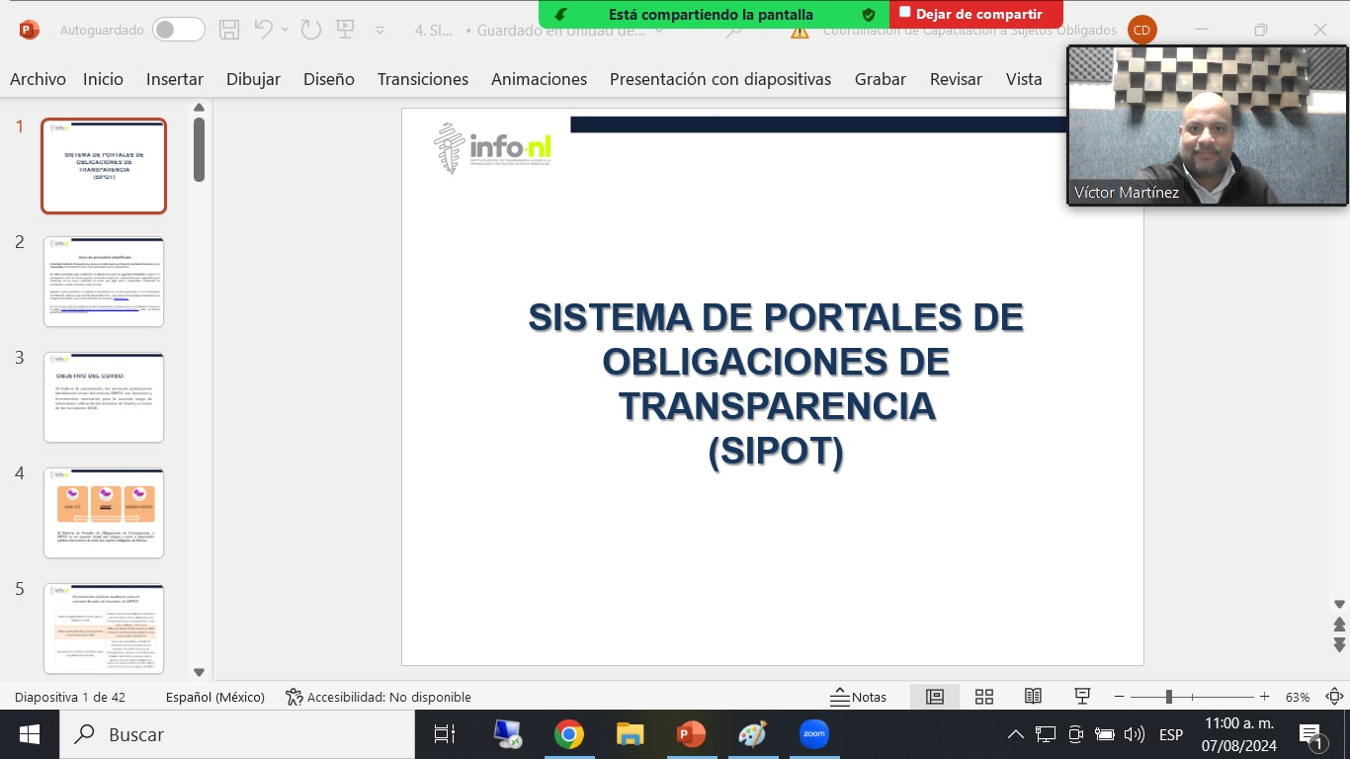 | Fecha: | 11/29/2023
 | Lugar: | semi-presencial
 | Hora: | 11:00 AM
 | Asistentes: | 83
 | Tema impartido: | Sistema de Portales de Obligaciones de Transparencia (SIPOT)

A esta capacitación asistieron funcionarios de Municipio Guadalupe, N.L., Municipio Juárez, N.L., Municipio Santa Catarina, N.L., Instituto Estatal Electoral y de Participación Ciudadana de Nuevo León, Municipio General Bravo, N.L., Municipio San Nicolas de los Garza, N.L., Secretaría Ejecutiva del Sistema Estatal Anticorrupción, Secretaria del Trabajo, Sistema de Transporte Colectivo (METRORREY), Universidad Tecnologica de Santa Catarina, Secretaría General de Gobierno.

